Администрация Кемеровского муниципального района
Управление культуры, спорта и молодежной политики

Школьные туристические «Маршруты Победы» по Кемеровскому району

Методические рекомендации по организации посещения школьниками известных мест,
связанных с участием жителей района в Великой Отечественной войне

Кемеровский район
2016 год

Прошло уже более 70-ти лет, как отгремели сражения Великой Отечественной войны 1941 – 1945 годов. Тысячи жителей Кемеровского района принимали непосредственное участие в этих сражениях. Домой вернулись далеко не все. Многие сложили головы в кровопролитных боях за свободу нашей Родины.
Сегодня совсем немного осталось в живых ветеранов – участников тех битв. В память о погибших во многих поселениях района установлены памятники, отражающие в монументальных образах и символах значительные исторические события павших героев-сибиряков в годы Великой Отечественной войны.
Все памятники – это достояние нашего Кемеровского района. Они являются ценным источником для патриотического воспитания школьников и молодежи, прекрасным средством для духовного развития. Чтобы знать и помнить, надо регулярно посещать эти знаменательные сооружения, постараться увидеть за ними имена и лица тех, кто отдал свою жизнь за счастливое детство детей нашей страны, нашего региона, нашего района.

1. Туристический маршрут «Никто не забыт, ничто не забыто»
Однодневный автобусный маршрут пролегает от поселка Кузбасский (сельское поселение Береговое) – деревня Береговая (сельское поселение Береговое) – поселок Металлплощадка (сельское поселение Суховское). Продолжительность – около 5 часов.
а). Переезд из Кемерово в поселок Кузбасский (57 километров) занимает около часа. Здесь начинается осмотр мемориала воинам, погибшим на фронтах Великой Отечественной войны (расположен на улице Лобанова, 14, возле здания Дома культуры). Автор памятника кемеровский скульптор Рудольф Карягин.
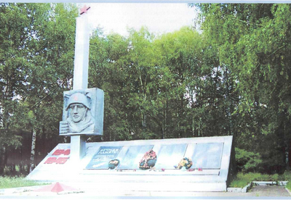

Памятник был открыт 9 мая 1975 года, в честь 30-летия Победы. Из треугольного основания вырывается остроугольная высокая стрела. Она несет на себе барельеф «война». Рука солдата крепко сжимает ствол винтовки. На памятнике увековечены имена 185 погибших солдат-односельчан. У основания пьедестала - вечный огонь в форме объемной звезды. На тыльной стороне пьедестала сделана надпись: «Я сыновей взрастила чтоб, погибнув, бессмертие принесли своей стране». Слева от надписи выполнен барельеф женщины-матери. На стеле изготовлен барельеф защитников Отечества с надписью: «1941 -1945 ».
б). После переезда в деревню Береговая идет осмотр памятника воинам-односельчанам, павшим в годы Великой Отечественной войны (находится возле трассы Кемерово - Новокузнецк, при въезде в деревню Береговая). Архитекторами памятника были В. Петухов и А. Галенко, монумент открыт 30 июня 1979 года. Памятник установлен на основании в виде противотанковых ежей, на вершине которой установлена фигура двух воинов.
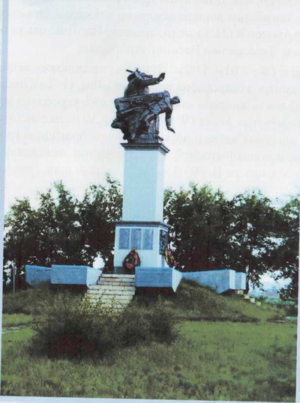
С трех сторон постамента прикреплены по три чугунные мемориальные плиты с именами 121 погибшего воина, на четвертой грани - мемориальная доска с барельефом героя Советского Союза Ивана Филипповича Абдулова. На войне он был снайпером. Родился в 1922 году в селе Шумиха в крестьянской семье. Окончил начальную школу, работал в колхозе трактористом. 11 марта 1943 года в районе города Люботин Харьковской области, попав в окружение, заменил раненого командира. Противотанковыми гранатами подбил два танка. Пал смертью храбрых в этом бою. Улица деревни носит его фамилию.
в). Посещение музея боевой славы, расположенного в местной школе.
г). Следующим пунктом станет посещение в селе Березово памятника погибшим односельчанам, который установлен на центральной площади поселения.
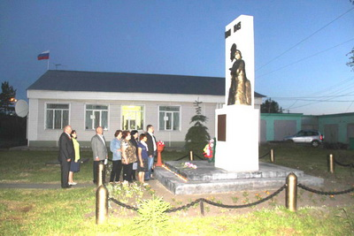
д). Завершается туристический маршрут в поселке Металлплощадка. Здесь происходит знакомство с мемориалом воинам-односельчанам, павшим в годы Великой Отечественной, открытым в 1973 году. Он выполнен в виде стелы, в форме стилизованной пятиконечной звезды. На лицевой грани стелы расположен барельеф солдата, идущего в бой. В левой нижней части надпись: «Слава воинам – землякам, павшим в боях за Родину». На передней грани пьедестала расположена мемориальная мраморная доска с 137 именами погибших воинов.

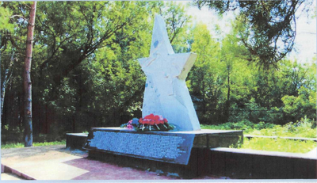

2. Туристический маршрут «Вечная память погибшим героям»
Однодневный автобусный маршрут пролегает: село Силино (сельское поселение Елыкаевское) – деревня Старочервово (сельское поселение Елыкаевское). Продолжительность: 3час. 30 мин.
а). После переезда в село Силино экскурсанты осматривают обелиск воинам-односельчанам, павшим в годы Великой Отечественной войны, воздвигнутом в 1989 году (расположен в центре села по ул. Центральная, д. 10). Автор - местный художник Т.И. Казьмин.

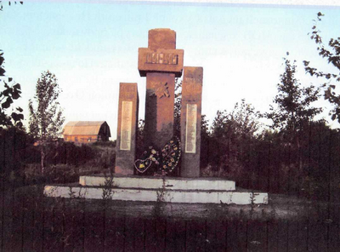

Памятник воздвигнут в виде трех прямоугольных стел. В центре расположена прямоугольная стела, в основании которой геометрическая фигура с изображением накинутого знамени, автомата и каски. Прикреплены мемориальные доски с именами 112 погибших сельчан.

б). В деревне Старочервово происходит знакомство с обелиском воинам-односельчанам, погибшим в 1941-1945 годы, открытом 9 мая 1965 года.
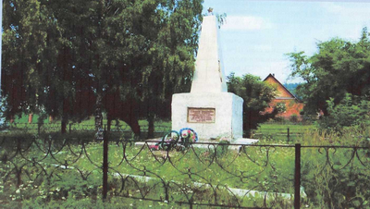
Обелиск установлен на квадратном постаменте, завершается кверху усеченной пирамидой со звездой. На постаменте установлено 7 мемориальных плит с именами 128 погибших воинов.

3.Туристический маршрут «Их имена – в наших сердцах»
Однодневный автобусный маршрут проходит: посёлок Пригородный (Ясногорского сельского поселения) – деревня Мозжуха (Звездное сельское поселение) – поселок Щегловский (Щегловское сельское поселение). Продолжительность маршрута – 4 часа.
а). В поселке Пригородный обелиск «Воинам землякам» был отлит в апреле 1990 года и установлен 9 мая 1990 года, к 45-летию Победы в Великой Отечественной войне перед Домом культуры (ул. Центральная, 47).
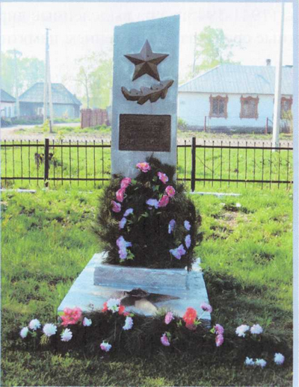
Эскиз обелиска разрабатывал Василий Тимошенко. В верхней части лицевой стороны обелиска укреплена звезда. Ниже расположена лавровая ветвь и доска надписью: «Вечная слава землякам, погибшим в 1941-1945гг.»
б). В деревне Мозжуха Звездного сельского поселения экскурсанты имеют возможность познакомиться с памятником-стелой с пятиконечной звездой, установленным около здания школы в 1995 году.
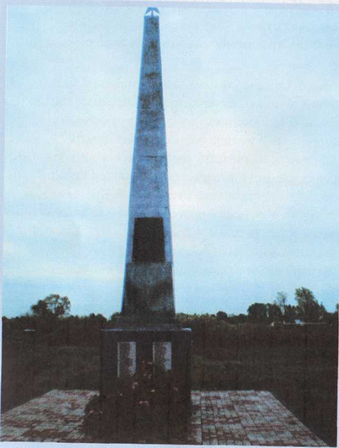
На плитах памятника, с четырех сторон, помещены списки погибших на фронтах в годы Великой Отечественной войны жителей деревень Улус и Мозжуха. На плите установлена фигура солдата. Перед памятником на мраморной плите выгравирована надпись: «Вечная память павшим за Родину 1941-1945гг».
в). Завершается экскурсия в поселке Щегловский, где в 1981 году был торжественно открыт обелиск воинам-односельчанам, павшим в годы Великой Отечественной войны. Расположен он на ул. Советской, 20 (возле здания Дома культуры).
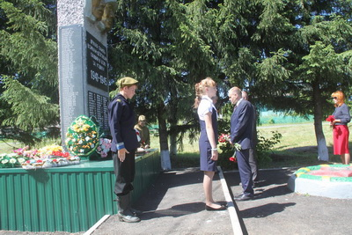
Здесь на бетонном пьедестале расположена прямоугольная стела, на верхней части которой изображен орден Отечественной войны I степени, в центре - барельеф солдата и танкиста, под ним прикреплена литая чугунная плита с надписью: «Вечная память воинам - щегловцам, павшим в борьбе за Родину! 1941-1945». Ниже расположена мемориальная плита с именами 61 погибшего воина. На левой грани стелы прикреплена вторая мемориальная плита с 27 именами павших жителей поселка.
####
Во время переездов между населенными пунктами идет рассказ экскурсовода о современном социально-экономическом состоянии и развитии Кемеровского района, об истории районных поселений, об участии жителей в Великой Отечественной войне.

Телефоны для справок: 8 (3842) 56-08-24

Исполнитель
А.С. Черемнов

